新北区新桥初级中学周校长升旗仪式讲话稿(第十五周)
时间：2017/12/4
主题：《自豪大声地唱国歌》
主讲人介绍：周宏兵校长

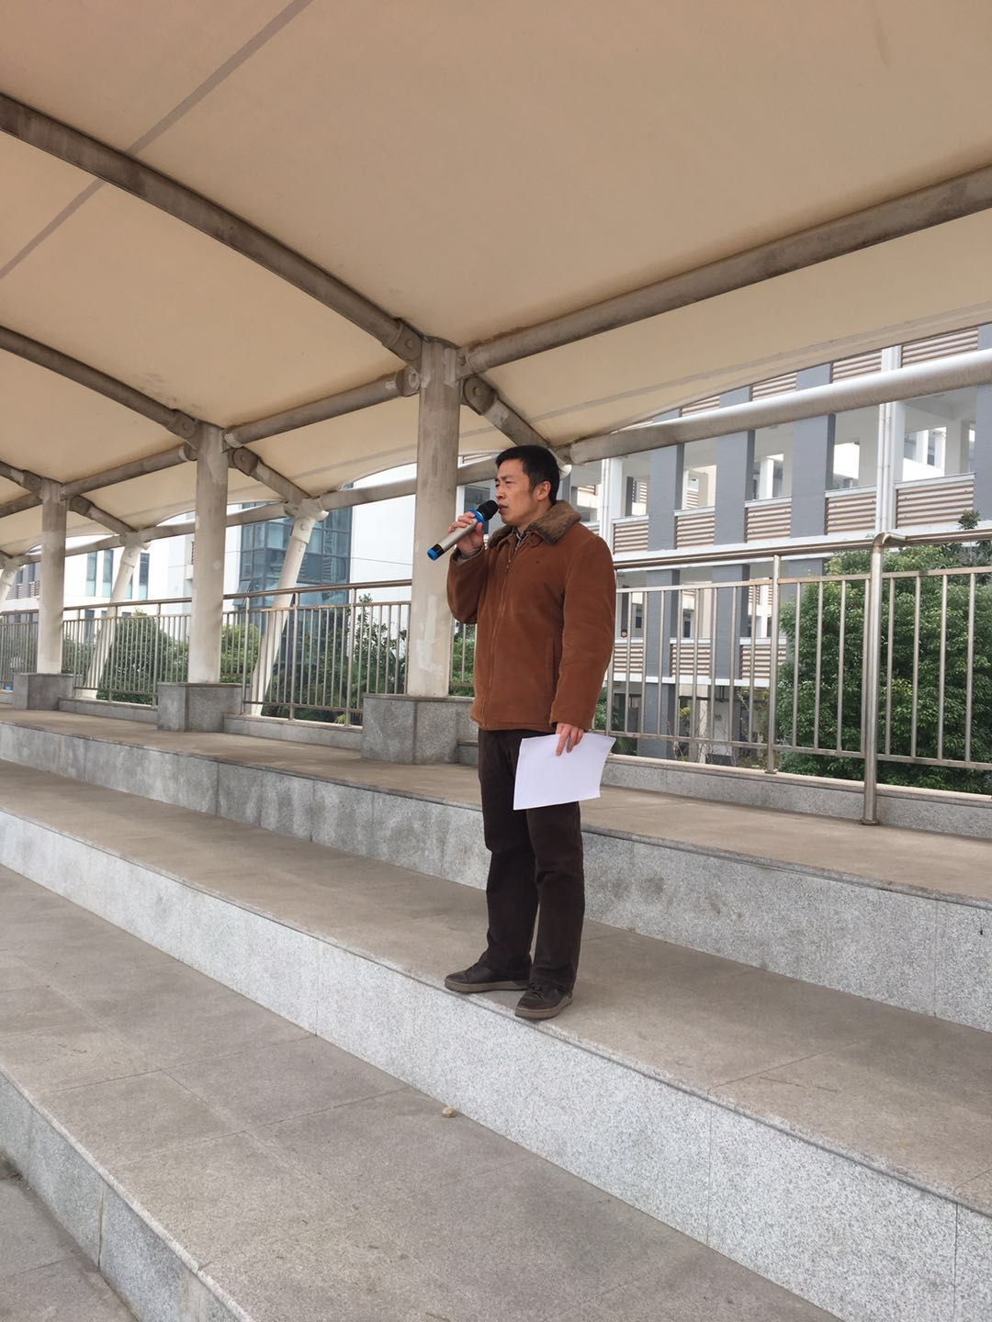

讲话内容：
我们为什么应该认真升国旗大声唱国歌？
今天我没有准备现成照着读的演讲稿，因为我们同学对简单的说教已经麻木了，我只是收集整理了一些历史材料和数据，通过这些事例和数据来谈谈我们应该怎样对待升国旗唱国歌这件事。
一、第一个问题：同学们是否知道过去中国人曾经受的奇耻大辱？
材料1、1840年英国侵略中国发动第一次鸦片战争。清政府被迫签定丧权辱国《中英南京条约》，割香港岛给英国，.赔款2100万银元，.
材料2、1856年英、法侵略中国发动第二次鸦片战争。英法联军侵入北京，闯进举世闻名的皇家园林当时世界上最大的博物馆、艺术馆----圆明园。他们把园内凡是能拿走的东西，统统掠走；拿不动的，就用大车或牲口搬运；掠夺约150万件上至中国先秦时期的青铜礼器，下至唐、宋、元、明、清历代的名人书画和各种奇珍异宝。实在运不走的，就任意破坏、毁掉。为了销毁罪证，三千多名侵略者奉命在园内放火，大火连烧三天，烟云笼罩了整个北京城。我国这一园林艺术的瑰宝、建筑艺术的精华，就这样化成了一片灰烬。清政府被迫先后签订丧权辱国《天津条约》赔偿英法两国经费各200万两白银，赔常英商损失200万两白银， 1860年又与英、法、俄国签订丧权辱国《北京条约》与俄国签定丧权辱国《爱珲条约》.把九龙割让给英国，对英法两国的赔款各增至800万两白银，割让150多万平方公里的领土给俄国。
材料3、1894年中日甲午战争，签订了丧权辱国的《马关条约》。.割辽东半岛、台湾及其附属岛屿、澎湖列岛给日本，赔款给日本2亿两白银。
材料4、1900年英美俄日法德意奥八国联军发动侵华战争，清政府被迫签定丧权辱国《辛丑条约》.清政府向各国赔偿白银4.5亿两，
材料5、旅顺大屠杀。中日甲午战争期间，日军攻占旅顺后，对城内进行了4天3夜的屠杀，死难者达2万人，只有埋尸的36人幸免于难，据英国人艾伦的《龙旗翻卷之下》记载:"日本兵追逐逃难的百姓，用枪杆和刺刀对付所有的人;对跌倒的人更是凶狠地乱刺。在街上行走，脚下到处可踩着死尸。"""日军用刺刀穿透妇女的胸膛，将不满两岁的幼儿串起来，故意地举向高空，让人观看"。"有一个掩埋尸体的叫鲍绍武的人说:'我们来参加收集尸体时，看到有的人坐在椅子上就被捅死了。更惨的是，有一家炕上，母亲身边围着四五个孩子，小的还在吃奶就被捅死了'"。
材料6、南京大屠杀。1937年12月13日南京沦陷后，侵华日军于南京及附近地区进行长达6个星期的有组织、有计划、有预谋的大屠杀和奸淫、放火、抢劫等血腥暴行，在南京大屠杀中，大量平民及战俘被日军杀害，无数家庭支离破碎，南京大屠杀的遇难人数超过30万。在日军进入南京后的一个月中，全城发生2万起强奸、轮奸事件，无论少女或老妇，都难以幸免。许多妇女在被强奸之后又遭枪杀、毁尸，惨不忍睹。 “江边流水变成了血水，城内外所有河渠、沟壑无不填满尸体”。
材料7、日本侵略军七三一部队违背国际公法，以活人为“材料”，进行细菌传染效应试验和细菌武器效能实验，残杀中国人、苏联人、蒙古人和朝鲜人3000余名，惨无人道，灭绝人性。活体解剖不打麻醉活生生的剖开肚子，将内脏都取出。强迫怀孕女子吃下有细菌的食物让其感染病菌，待胎儿成形后进行活体解剖，观察胎儿的状态。人与马血互换：将身体强壮的人血液抽去大部，此时人全身痉挛，几名军医都无法完全按住。立即输入马匹血液，并观察人的表现，结果身体排异性明显，人全部死亡等等、、、、、
材料8、在那个黑暗屈辱的年代中国人被称为：“猪仔”、“东亚病夫”，上海的租界公园“华人与狗不得入内！中国人等同与猪、狗。
二、第二个问题：同学们是否知道这些抗日英雄的名字？
1、赵一曼（与日冠作战受伤被俘，宁死不屈，受尽各种酷刑，烧红的钢针扎手指脚指，再一个个拨手脚指甲，烧红的烙铁、电刑、老虎凳、竹筷夹手指、脚趾、拔牙齿、钢丝鞭抽、搓肋骨、全身没有一处完好的皮肤、、、决不屈服，牺牲时只有31岁）
2、杨靖宇（东北抗日联军第一军军长杨靖宇在重重围困中，在零下几十度林海雪原中顽强与敌人游击周旋，牺牲后，敌人剖开他的腹部，胃里一粒粮食都没有，只有尚未消化的草根、树皮和棉絮……日寇后来将杨靖宇的头砍下在城里示众三天）
3、八女投江（被敌人包围宁死不投降，手挽手跳入江中，壮烈殉国。牺牲时，她们年龄最大的冷云23岁，最小的王惠民才13岁）。
4、赵尚志、狠牙山五壮士、王二小、张自忠、马本斋、、、等
三、第三个问题：同学们是否知道国歌诞生的年代背景？
《义勇军进行曲》诞生于1935年，剧作家田汉作词；中国新音乐运动的创始人聂耳作曲。这首歌原为电影《风云儿女》的主题歌。影片《风云儿女》描写的是“九一八”事变之后，日本帝国主义侵占了中国的东三省，中华民族处于生死存亡的危急关头，一些知识分子勇敢走向抗日前线的故事。
四、第四个问题：我们为什么要知道这些历史？
所谓“欲要亡其国，必先灭其史；欲灭其族，必先灭其文化”，日本人殖民统治台湾时，就在台湾搞奴化教育，英国人统治香港时，也搞奴化教育，目的都是一个让那里中国人忘记自己民族的历史，永远做亡国奴。接受他们的统治和压迫。冰心老人晚年曾构思写作一部反映甲午战争的纪实大作，但是每每提笔，“竟然一个字都没有留下”，“因为哭，因为大哭，因为一握起笔就禁不住老泪纵横地痛哭！哭得完全不能下笔，纸上惟有落下的热泪。我们现在的学生、年青人对中国过去的屈辱历史、战败之耻和对割地赔款之痛了解的不是太多，而是太少。一个失去记忆的民族是可怕的，忘记历史意味着国破家亡，任人宰割的屈辱历史还会再次重演！！
五、第五个问题：你知道现在的中国人该有多骄傲吗？

1、中国高铁的世界之最：运营里程最长、速度最快、运行最平稳。外国人在高铁上立硬币。
2、中国大桥世界之最：世界已建成的排名前十位的大跨度斜拉桥中，我国已有8座大桥位列其中。长度最长。其中港珠澳大桥 它是世界上最长的跨海大桥，它拥有世界上最长的沉管海底隧道，它是世界上最具挑战性的超级工程之一，被誉为桥梁界的“珠穆朗玛峰”，“新世界七大奇迹之一”。近日，港珠澳大桥岛隧工程项目总工程师林鸣在接受采访时称：港珠澳大桥建造有多难？每个沉管大约重75000吨，33节沉管，装上去，对接好，像连续33次考上清华，难度可能还要更高？”“世界上沉管隧道没有不漏水的，全世界的节段式沉管漏水率平均值为10%左右。也就是说，10个接头中有一个漏水。中国做到了滴水不漏。韩国釜山的巨加跨海大桥，每一节沉管安装的时候，会有56位荷兰专家从阿姆斯特丹飞到釜山给他们安装。中国找了当时荷兰的一家世界上最好的公司合作，当时人家开了个天价：1.5亿欧元！当时差不多约合15亿人民币。中国提出三亿人民币。能不能提供给我们最重要的、风险最大的这部分的支持。但是，荷兰人是这么说的，我给你们唱首歌，唱首祈祷歌！讽刺意味尽显！中国人就赌这一口气，从零开始，自主攻关，不但掌握了最难的海底沉管技术，而且最后做到了滴水不漏，创造世界奇迹。
3、中国不仅拥有全球最快的超级计算机，而且整体性能在全球也是最强悍的。新一期的全球超级计算机500强发布，中国的“神威·太湖之光”和“天河二号”毫无悬念连续第四次分列冠亚军。 中国超级计算机的上榜总数也反超美国，夺得第一。在最近发布的500强榜单中，中国占了202台，美国仅有143台。这是25年来，美国计算机上榜数量最少的一次。
4、中国拥有世界最先进的量子通信技术。量子卫星墨子号，世界独一无二。中国科技大学教授潘建伟团队，在国际上首次成功实现了卫星和地面之间的量子密钥分发和量子隐形传态。实现了原则上不可破译的量子保密通信，傲视全球。
5、2012年7月，"蛟龙"号在马里亚纳海沟试验海区创造了下潜7062米的中国载人深潜纪录，同时也创造了世界同类作业型潜水器的最大下潜深度纪录。这意味着中国具备了载人到达全球99.8%以上海洋深处进行作业的能力，使《海底两万里》科幻世界变为现实。
6、歼20隐形战斗机，中国是除美国之后世界第二个有能力研制五代机的国家，某些性能超越F22、F35。近年来，中国海军的发展一日千里。舰艇建造像“下饺子”成为常态，平均一个月下水一艘，而西方国家几年才造一艘。中国海军目前驱护舰数量约为29艘，总体规模比欧洲7国（英国、法国、意大利、德国、西班牙、希腊、荷兰）总和略强。055万吨级驱逐舰与美国最先进的驱逐舰相当。
7、中国天眼。世界最大、看得最远的天文射电望远镜。
8、外国人评出我国“新四大发明”。 2017年5月，来自"一带一路"沿线的20国青年评选出了中国的"新四大发明":高铁、支付宝、共享单车和网购。受访的"歪果青年"们纷纷表示，"新四大发明"也是他们最想带回祖国的生活方式。
9、全世界都在说中国话”从美国总统到华尔街大佬到英国贵族都在教孩子说中国话
美国总统特朗普11月初访华，外孙女唱中文歌，背三字经，背唐诗。
金融大鳄罗杰斯女儿秀中文，在11月10日香港的亚洲金融科技发展会上，罗杰斯又播放了两位女儿朗读中国古诗的视频。“无论我在什么地方做演讲，特别是在西方，我会告诉人们，当你有了孩子以后，你应当让他们学中文。因为中文将是他们余生最重要的语言。19世纪是属于英国的，20世纪是属于美国的，但是21世纪将是属于中国的，
美国社交网站Facebook的创办人，扎克伯格，被人们冠以“第二盖茨”的美誉，给女儿招保姆，发招聘信息：11万-13万美元的年薪（约合72万-85万元），而且能上五天，休息五天，提供全套医保以及一切科技公司等同福利。最重要的是，要会说中文！
在国外学中文甚至成了某种特别身份的象征，上流社会的标志。成为向人炫耀的资本。中国的国际影响力空前提高！
罗列以上数据和事例我只想让同学们明白以下三个道理：
认真升国旗，大声唱国歌是为了提醒我们过去中国人曾经受的惨痛奴役和耻辱，曾经到了国破家亡的最危险时刻！
认真升国旗，大声唱国歌是为了提醒我们永远不要忘记那些千千万万不甘心做亡国奴，勇敢反抗侵略者、抛头颅洒热血的革命烈士，是他们的鲜血染红了这面旗帜。
认真升国旗，大声唱国歌是为了提醒我们珍惜当下的幸福生活，增强民族自豪感，为实现中华民族的伟大复兴不懈奋斗！
唱国歌一点不丢人，我们要昂起头做一个骄傲的中国人，大声自豪地唱国歌！
“起来！不愿做奴隶的人们！把我们的血肉，筑成我们新的长城！中华民族到了最危险的时候，每个人被迫着发出最后的吼声。起来！起来！起来！我们万众一心，冒着敌人的炮火前进！冒着敌人的炮火前进！前进！前进！进！”

近百年来世界上几乎所有的资本主义国家都对中国发动过一次甚至多次侵略战争。有公然入侵，也有不宣而战；有单独入侵，也有合伙劫掠，强迫中国签订了数以千计的不平等条约。通过这些不平等条约，资本主义列强扶植封建势力作为统治中国的工具；蚕食和鲸吞中国领土；出兵控制，窃取中国军事要地；划分势力范围；控制重要通商口岸和建立租界；
一百多年中沉重而痛苦的记忆，给予了人们太多的忧伤、悲愤和思索。中国人不应该、不可能更不可以忘记，刻写在中国近代的镜头、侧面或片段，虽然斑斑点点但历历在目：从鸦片战争、第二次鸦片战争、中法战争、甲午中日战争到八国联军侵华战争直至日本全面侵华战争；从旅顺大屠杀到南京大屠杀；从鸦片走私、掠卖华工到火烧圆明园；从可谓惨不忍睹、闻所未闻！正义与邪恶、文明与野蛮、爱与恨、和平与暴力被定格在这段屈辱的历史上，痛定思痛总是民族复兴的开始 ，时刻警示着我们每一位中华儿女当勿忘国耻，要振兴中华。
”

